Комунальний заклад

«Навчально -виховний комплекс

"Загальноосвітній навчальний заклад - дошкільний навчальний заклад"№24 » Кам'янської міської ради

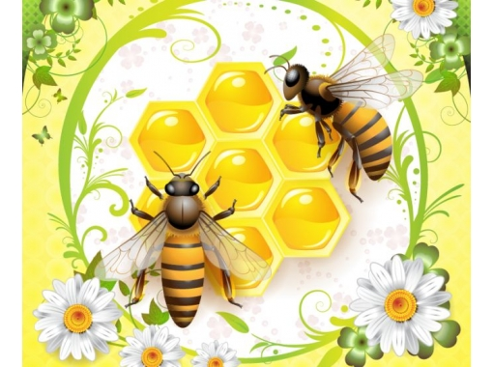
Підготувала
учениця 1-А класу
Дзяба Тетяна

Керівник проекту:
вчитель початкових класів
Підберезна Л.В.

м. Кам'янське
2018
ЗМІСТ
Вступ..............................................................................................3
РОЗДІЛ 1. З історії бджільництва
1.1. Історія бджоли і бджільництва ...........................................4
1.2. Роль бджіл.............................................................................. 5
РОЗДІЛ 2. Таємниця життя бджіл
2.1. Мої дяді – пасічники........................................................6-13
2.2. Медоносна бджола..............................................................14
2.3. Бджолина сім'я............................................................... 15-16
2.4. Вулик................................................................................17-18
2.5. Нюх...................................................................................... 19
2.6. Хоботок і вусики................................................................ 20
2.7. Крила і очі ............................................................................21
2.8. Політ і танець бджіл ..........................................................22
2.9. Збір пилку ...........................................................................23
2.10. Укус бджоли...................................................................... 24
РОЗДІЛ 3. Використання продуктів бджільництва
3.1. Мед........................................................................................25
3.2. Прополіс............................................................................. 26
3.3. Віск бджолиний.................................................................. 27
3.4. Бджолина отрута ................................................................28
3.5. Маточне молочко............................................................... 29
3.6. Пилок................................................................................... 30
3.7. Забрус................................................................................... 31
3.8. Анкетування учнів НВК№24 та дорослих.......................32
РОЗДІЛ 4. Експериментальний (Перевірка якості меду, купленого в магазинах міста Кам'янського) .....................33-35
Висновок................................................................................36-37
Список використаної літератури та джерел......................... 38
Додатки.................................................................................39-49

Вступ
Літо - це чудова пора, коли все живе і квітне. Частину літа я проводжу у селі. Ви уявляєте, мої дяді, дідусі, тьоті та бабуся займаються розведенням бджіл. А минулого року до них приєднався і мій тато. У нас в селі є 10 будиночків для бджіл, тобто вулика. Спостерігаючи за бджолами, я задалася питанням: «А як влаштовано їхнє життя, є у них сім'я? Чим харчуються, як у них розвинені органи зору, нюху, смаку, як вони літають? Що треба робити, щоб бджоли не кусали мене? І як же у них виходить дуже смачний і корисний мед?» Долаючи страх, а я дуже боюся укусу бджоли, у мене з'явилося величезне бажання досліджувати таємний світ цих працьовитих комах. Велику допомогу в моєму дослідженні надала мені родина, відповідаючи на мої запитання і показавши мені життя бджіл у звичній для них обстановці.
Мета роботи: дослідити таємний світ цих працьовитих комах.
Для спостереження і вивчення матеріалу я визначив завдання дослідження:
1. Дізнатися, як давно люди займаються бджільництвом.
2. Дослідити, як влаштоване життя бджіл у вулику.
3. З'ясувати, які продукти виробляють бджоли.
4. Провести експеримент з визначення якості меду і зібрати скарбничку цікавих відомостей про бджолу.
Для вирішення поставлених завдань я визначила методи дослідження: вивчення матеріалу за допомогою енциклопедій, різних друкованих видань, інтернету; спостереження, бесіда; експеримент, анкетування.
Об'єктом дослідження є пасіка моєї родини в селах Промінь та Березнуватівка.
Предмет дослідження – медоносна бджола, продукти бджільництва.
Починаючи роботу по темі, я висунула наступні гіпотези: припускаю, що роль бджоли у природі дуже велика, а продукти бджільництва знаходять широке застосування.
Актуальність: в нашому столітті все актуальнішою стає тема про використання природних продуктів, одними з яких є продукти бджільництва.
РОЗДІЛ 1. З ІСТОРІЇ БДЖІЛЬНИЦТВА
1.1. Історія бджоли і бджільництва.
Бджоли – найдавніші мешканці нашої планети, а бджільництво - одне з найдавніших занять людини. Бджоли існують на Землі давно – їх останки знайдені серед скам'янілостей інших комах. Бджола з'явилася на 28 млн. років раніше людини. Багато історичних пам'яток вказують на те, що первісна людина знала і любила мед. Це підтверджують стародавні наскальні малюнки.
У Стародавньому Єгипті мед високо цінували: всі єгипетські фараони носили титул «Повелитель бджіл». Символічне зображення цієї комахи за життя фараона прикрашало царську емблему, а після смерті — його гробницю. Єгиптяни бачили у бджіл зразок самовідданості, безстрашності, презирства до небезпеки і смерті, а також блюстительницею ідеальної чистоти і порядку. У Стародавній Греції бджолярі вперше навчилися вставляти в вулики перегородки і з їх допомогою вилучати надлишкові запаси меду.
На Русі споконвіку займалися розведенням бджіл, використовували продукти бджільництва. Завдяки Петру I, з'явилися стійкі зв'язки з Європою, і першим з експортних бджолопродуктів був віск.
На думку древніх, в тому числі і наших предків, мед не земне речовина, а Божий дар. Падає він на Землю з неба ранковою росою, а потім його світлі, як перли, ароматні краплі збирають з квіток бджоли. [3]
Сучасне бджільництво пов'язано з трьома відкриттями.[1,2]
1)У 1815 році український бджоляр П. І. Прокопович винайшов розбірний рамковий вулик. В результаті пасічники отримали можливість оглядати і переставляти стільники, впливати на бджолину сім'ю.
2)Німецький бджоляр Мерінг, спостерігаючи за будівництвом стільників у вулику, помітив, що бджоли спочатку будують із воску смужку для денець з комірок, а потім вже надбудовують стінки комірок. Це навело на думку давати бджолам готові тонкі листки з воску з вигравіруваними на них шестикутними денцями осередків.
3)В 1865 році чеський бджоляр Грушка винайшов медогонку, яка дала можливість отримувати мед із стільників, не пошкоджуючи їх.
В даний час з бджільництвом тісно пов'язані такі науки, як хімія і медицина.

1.2. Роль бджіл.
Медоносні бджоли – єдині громадські комахи, яких людина наблизила до свого будинку. Іспит «на корисність» вона витримала завдяки продуктам які вона дає людині – мед та віск, прополіс, бджолиний яд, маточне молочко. Всі ці продукти володіють цілющими властивостями. Медоносні бджоли активно беруть участь у перехресному запиленні рослин, підвищують їх урожайність та життєстійкість, що сприяє відтворенню і збільшенню поверхні зеленої маси землі. Послужний список «добрих справ» бджіл цим не обмежується. Бджола є кормом деяких птахів, павуків, молі, метеликів Acherontia atropos («мертва голова»),мурахів, ос,шершнів,миш. Бджола не тільки дарує людині самий солодкий продукт природи – мед, допомагає вирішувати екологічні проблеми, але і дає можливість допитливому розуму проникнути в захоплюючі таємниці її життя. Люди тисячоліттями спостерігають життя бджіл і не втомлюються захоплюватися властивим їм наполегливістю, самовідданістю при обороні своїх сімей, запасливістю, досконалою якістю створюваних продуктів.[8]

РОЗДІЛ 2. ТАЄМНИЦЯ ЖИТТЯ БДЖІЛ
2.1. Мої дяді – пасічники.
Мати бджіл і доглядати за ними – найбільша насолода. Чим більше їх впізнаєш, тим цікавіше з ними працювати. Спілкування з бджолами викликає масу радісних емоцій, збагачує духовно і облагороджує, дозволяє краще пізнати живу природу, виробляє спостережливість, допитливість, прагнення глибше пізнати життя цих комах.
Мої дяді – Плевачук Станіслав Леонідович та Дзяба Василь Володимирович бджолярі. За їх плечима важке і цікаве життя.
Стас працює та живе в м. Кривий Ріг. Має пасіку в селі Промінь Криничанського району, Дніпропетровської область у своїх батьків. Стас біля пасіки працює не сам, а разом зі своєю дружиною Ірою та дідусем Леонідом.
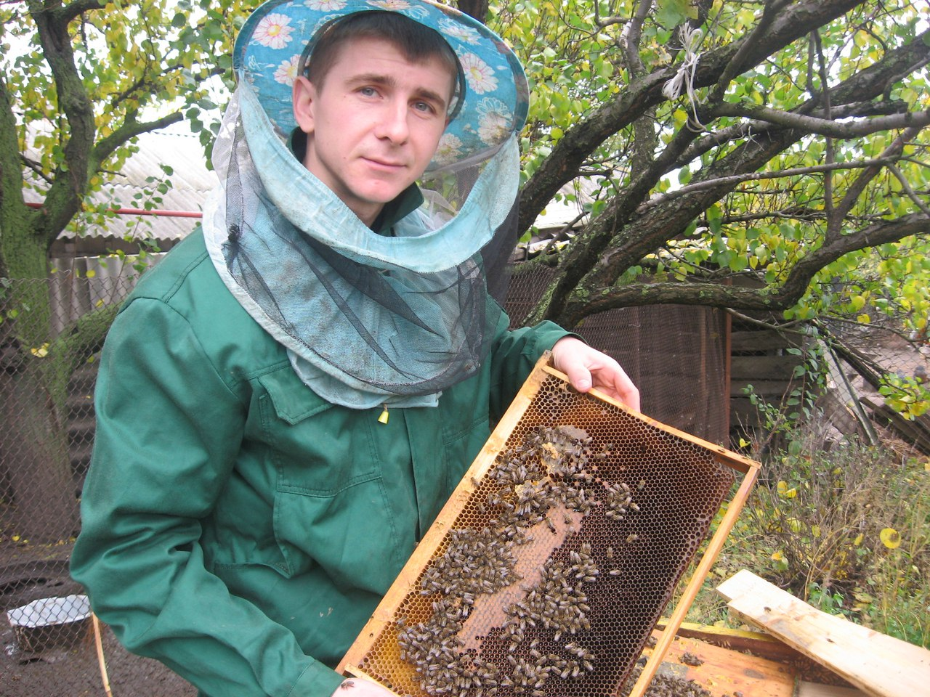
А Вася живе та працює в селі Березнуватівка. Він голова об'єднання пасічників Солонянського району. Казначей Громадської обласної організації Дніпровська Спілка пасічників. Бере участь в щорічному обласному ярмарку "Свято меду" . В листопаді 2017 року зайняв 2 та 3 місця в Дніпропетровському обласному конкурсі питних медів. За що отримав грамоту, диплом та медаль.
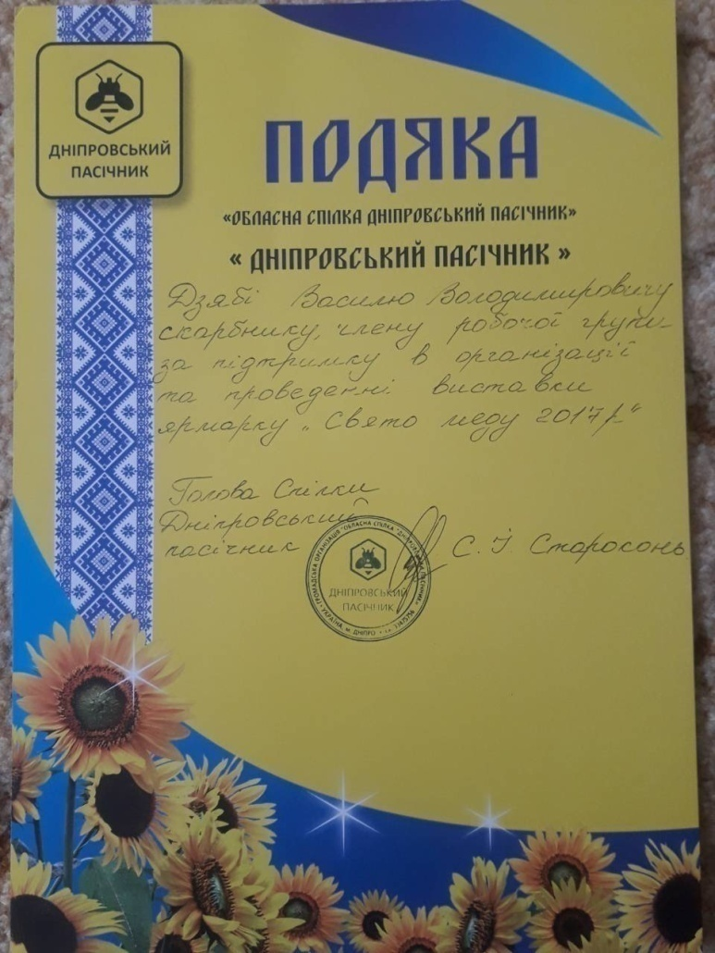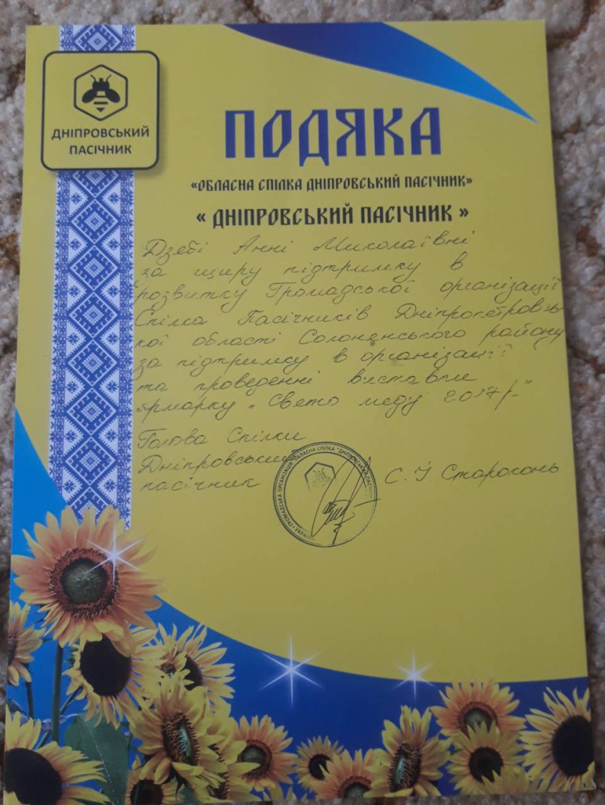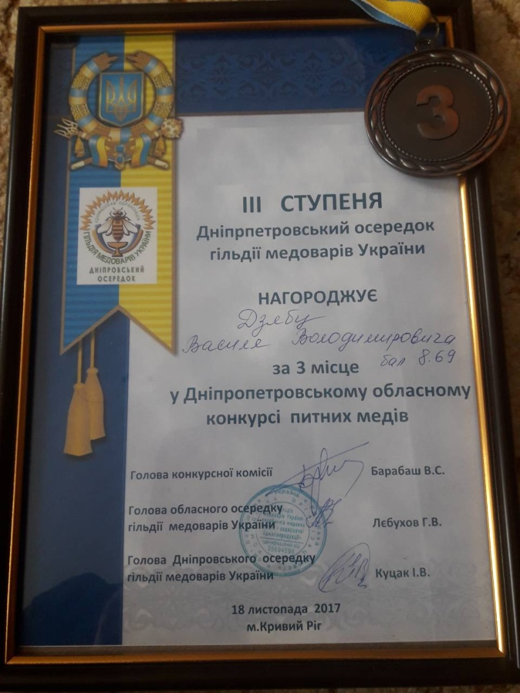

Має надзвичайно велику пасіку більше 100 вуликів.
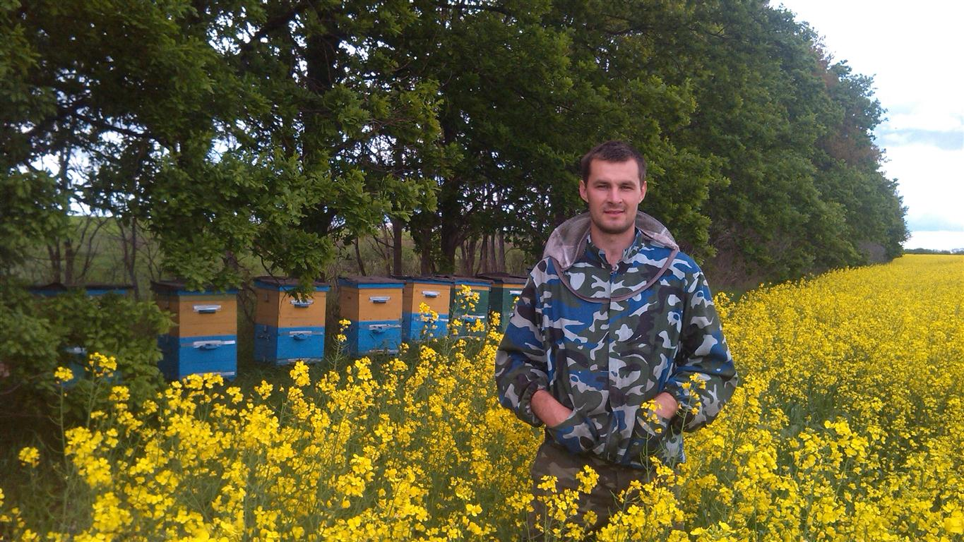
Тож допомагає його біля пасіки його дружина Аня, бабуся Оля(також має свою пасіку 20 вуликів) та дідусь Вова. По життю вони крокують впевнено, їх руки не бояться праці. У народі побутує прислів'я: «Трудиться, як бджілка». Це про моїх дядів. Зараз мій дядя Вася – завзятий пасічник, непересічна людина, що захоплюється своєю улюбленою справою. Бджільництвом він займається не так давно. Спочатку дядя допомагав моїй бабусі – Дзябі Ользі Володимирівні, яка успадкувала захоплення бджолами від свого батька Бердника Василя Артемовича. Це відбувалося на малій батьківщині бабусі в селі Жаботин Черкаської області. У прадідуся було близько 50 бджолиних сімей, і він отримував близько 600 кг меда за сезон. Так,мій дядя, приїжджаючи в село, після навчання в м. Кам'янське та Дніпро, захопився цим цікавим ремеслом. Тепер, я з упевненістю можу сказати, що захоплення бджолами – це вже добра сімейна традиція, що переходить з покоління в покоління.
На перший погляд може здатися, що розведення бджіл та отримання меду справа не хитра, насправді це ціла наука, що вимагає від пасічника знань і досвіду. Вивчивши теоретичні відомості, факти, що містяться в різних джерелах, вони переходять до пізнання таємниць життя бджіл шляхом спостережень.
Утримання бджіл досить не просте заняття. Необхідно мати достатньо знань і наполегливості для того, щоб життя бджіл була приємною, а розведення бджіл успішним. Так і мої дяді з великою турботою та любов'ю ставляться до цих маленьких, працелюбних комахах. І бджоли їм платять тим же. Вони відчувають їх неквапливу ходу, світлу душу, рідко, коли бджоли жалять свого господаря.
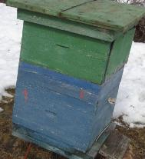
Вася застосувавши винахід П. І. Прокоповича, побудував вулика своїми руками. Цікаво, що там всередині?
Знявши кришку одного з них, я побачила «подушку».
Виявляється, що це мішковина, яка необхідна для
утеплення будиночка.
Потім розташовуються верхні виймаючі рамки,
в яких бджілки виробляють мед. Всі рамки,
зроблені самим дядьком з дерев'яних рейок, а в них
вощина (штучні соти).
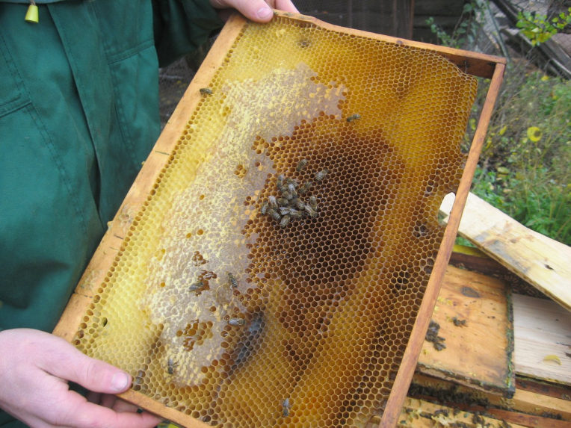
Вася каже, що за бджолами потрібен особливий догляд. Восени він готується до зими, утеплює вулики і якщо потрібно то підгодовує бджіл медом. Взимку бджоли знаходяться в приміщенні. Дядя стежить за температурою і вологістю, щоб не було протягів і гризунів. Навесні робота бджоляра полягає в тому, щоб правильно підготувати себе і бджіл до нового робочого періоду – до літа. В кінці березня Вася готує ділянку для того, щоб виставити бджолині вулики. При цьому він обов'язково орієнтується на погоду, щоб було тепло і сухо. Бджоли повинні почистити і привести в порядок своє житло, а він їм допомагає. Він оглядає кожен бджолиний будиночок, чистить її від бруду, визначає кількість бджіл.
У червні у бджіл починається процес роїння.
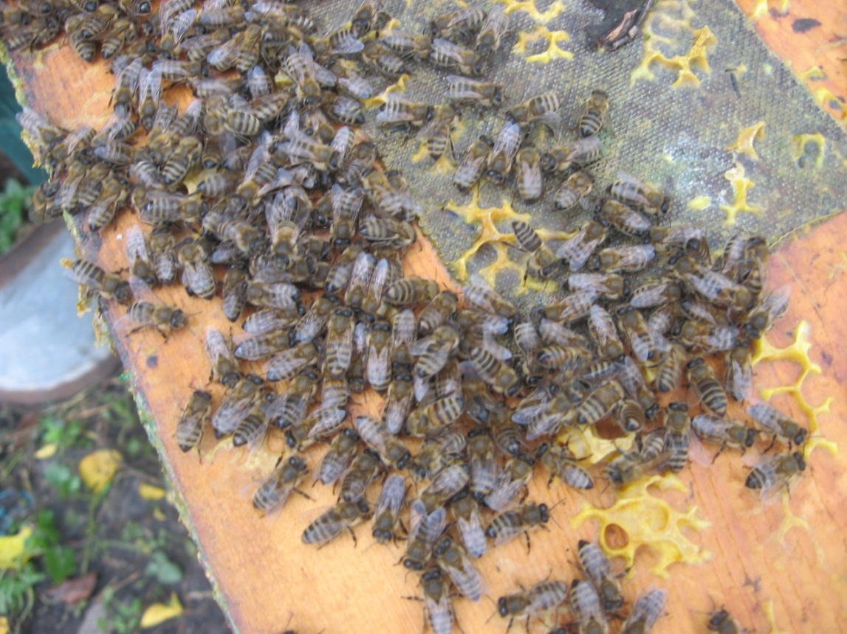
У цей період вся сім'я допомагаємо Васі. У нас найцікавіше завдання - охороняти бджіл. Вилетів рій він збирає в роївник (спеціальний ящик) і обов'язково ставить у темне місце. І тільки через добу відпускає рій у новий вулик. Так з'являється нова сім'я. Після процесу роїння, в у бджіл настає час головного медозбору. Вася ставить у вулики «магазини» (один поверх з порожніми рамами). Коли «магазини» заповнюються медом, він їх знімає і відкачує мед. Мед обов'язково повинен бути зрілим.
Кожен бджоляр знає, коли це час приходить і визначає за кількістю запечатаних стільників в рамці. Повинно бути запечатано не менше 3/4 частини рамки інакше мед буде не зрілим і почне бродити.
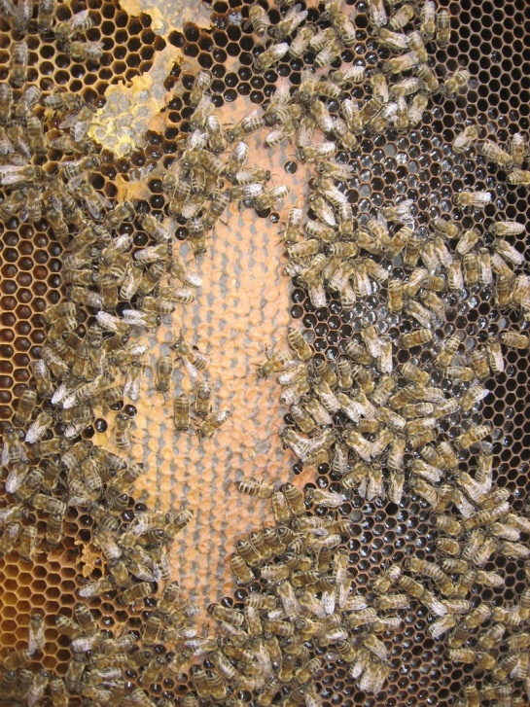
Вася – пристрасний бджоляр. Він говорить,
що при роботі з бджолами потрібно врахову -
вати деякі їх особливості. Це дозволить менше
піддаватися нападу з боку бджіл. Щоб підійти
до вуликів, потрібно одягнулися за всіма правила-
ми бджоляра. На голову маску з захисною сіткою,
тим самим закривши обличчя і голову. Одяг
бджоляра зазвичай дуже вільний. Шиється вона з
щільної бавовняної тканини. З одного боку це
захищає від укусів, з іншого – одяг з натуральної
тканини прекрасно «дихає» в спеку.
Вони не люблять людей, які різко махають руками, бігають по пасіці, їх дратує різкий запах духів, часнику. Штани ми заправили у взуття, а рукави – в спеціальні гумові рукавички. Рукави повинні бути з обтяжкою, щоб під них не заповзали бджоли.
Технологія добування меду проста. Спочатку потрібно подиміти з димаря на бджіл. Димар потрібен для того, щоб бджоли стали більш спокійними і незлими. Реакція на дим – це важлива особливість бджіл. Запах диму миттєво призводить всю сім'ю в сильне збудження. Бджоли накидаються на мед і з жадібністю напиваються їм. Дим для бджіл, очевидно, сигнал лиха. За ним адже колись слідував вогонь (лісові пожежі) – найстрашніша біда для всіх мешканців лісу, в тому числі і для бджіл. Від диму відлітають всі комахи. Щоб не загинути і полетіти від вогню, бджоли запасалися найнеобхіднішим – кормом, джерелом їх прожитку в перші дні після того, як вони опинялися поза свого житла. Реакція на дим у бджіл закріпилася і придбала спадковий характер. Дим з димаря бджоляра і тепер викликає відповідну реакцію у бджіл, але свого вулика вони не залишають, так як за цим димом вогню не буде. Коли ж черевце бджоли заповнений медом, вона не може пустити в хід жало і можна спокійно потрапити у вулик і витягти рамку. Цю особливість помітили бджолярі і з успіхом нею користуються.
Отже, рамки витягуються з допомогою «димаря». Спочатку отряхуємо з рамок бджіл у вулик, а ті бджоли, які залишилися, прибираємо за допомогою щітки. Після вилучення рамок з вулика, потрібно закрити бджолину сім'ю. Потім поміщаємо рамки у спеціальний ящик і рушаємо до медогонки, обов'язковим пристосуванням, без якої меду не накачаєш. А ще знадобиться спеціальний ніж з вигином, бідон або інший посуд для меду і бляшане сито.
Акуратно обрізуємо ножем на рамках запечатані стільники.
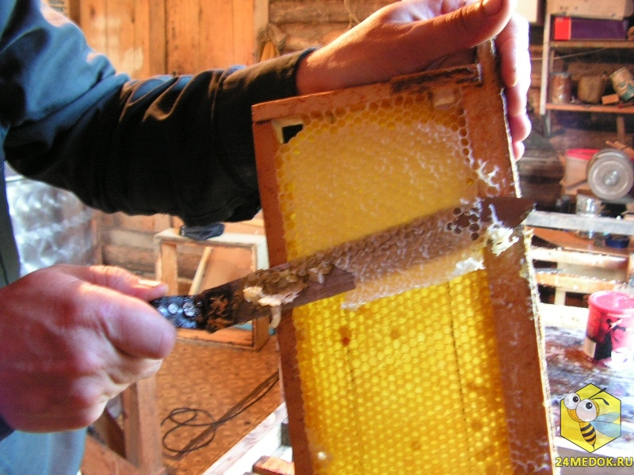
Зрізані кришечки сот носять назви – забрус. Це і є, так званий жувальний мед.
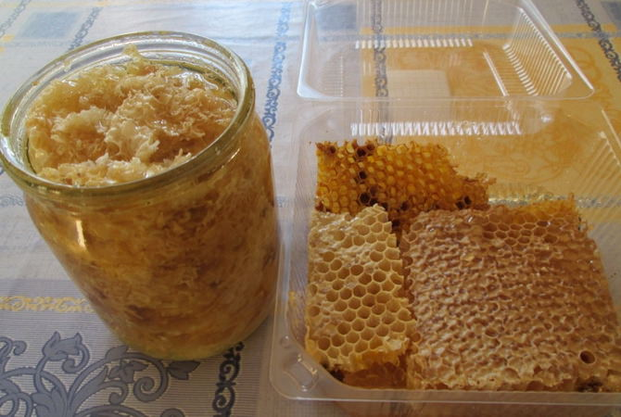
Рамку встановлюємо у медогонку і починаємо обертати. Важкий мед розбризкується по стінках медогонки і стікає на дно.
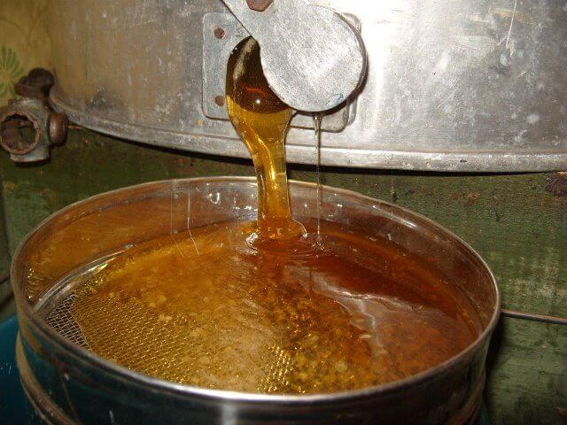
Рамку треба обов'язково перевернути і викачати з іншого боку. Найцікавіша робота закінчена! Вася відкриває кран медогонки і через сито повільно витікає ароматний, апетитний мед у великій бідон. Порожні рамки повертаються назад у вулик. Щоб запобігти розносу хвороб між сім'ями потрібно повертати відкачені рамки в свої вулики. Зберігати мед потрібно в сухому приміщенні з вологістю повітря 60-70% і температурою повітря від +5 до 100 C. Підвищення вологості може призвести до закисання меду.


2.2. Медоносна бджола.
Найпоширеніший вид бджіл – звичайна бджола або бджола медоносна – вид медоносних бджіл, що належить до класу комах (Insecta), ряду перетинчастокрилих (Hymenoptera), родини справжніх бджолиних (Apidae). Тіло зазвичай чорне, густо опушена, іноді строкато пофарбована, покрита тонким, але міцним речовиною – хітином. Довжина близько 7-15 мм. Все тіло бджоли ясно поділяється на три рухомо з'єднані між собою частини: голову, груди і черевце.
Усього в природі близько 30 тис. видів. Серед них найцікавіша - медоносна бджола. Їх можна виявити на всіх континентах, крім Антарктиди.

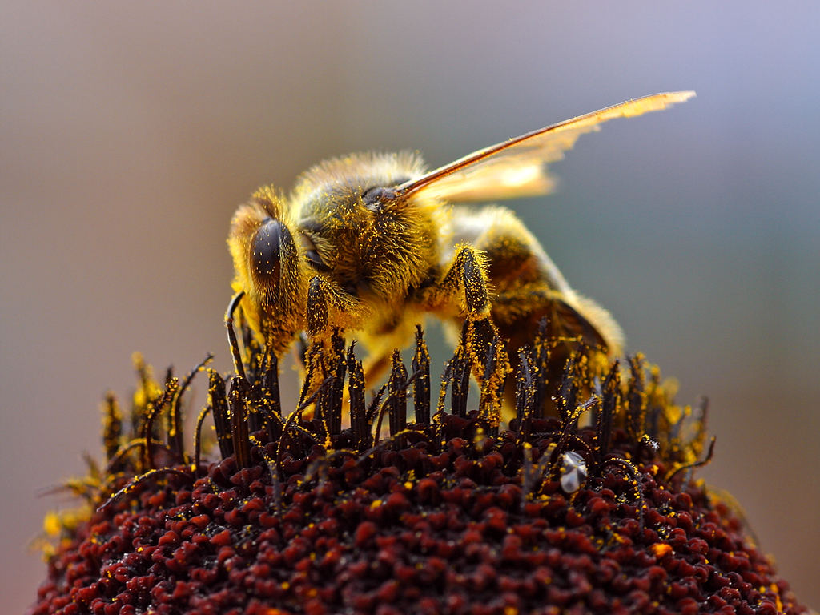

2.3. Бджолина сім'я.
Всі медоносні бджоли живуть великими сім'ями, громадами, спільнотами, тому їх називають громадськими комахами. Бджолина родина, за образним визначенням бджоляра П. І. Прокоповича, «самодіюча фабрика». Вивчаючи матеріал далі, я дізналася, що в кожній родині є батьки і діти. Гармонійна сім'я складається з:
- мами (єдиної повноцінної матки),
- десятків тисяч робочих бджіл дітей (медоносних бджіл),
- сотень трутнів - пап.
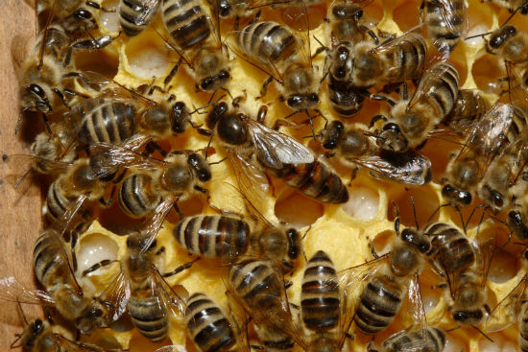
Матка призначена для відкладання яєць. З запліднених яєць розвиваються робочі бджоли, а з незапліднених – трутні. Матку легко відрізнити за зовнішнім виглядом від робочих бджіл: вона довше і більше їх. В нормальній бджолиної сім'ї матка одна.

Робочі бджоли – складають основну частину бджолиної сім'ї. Всю численну роботу у вулику виконують робочі бджоли. Вони чистять, охороняють і вентилюють гніздо, будують стільники, вигодовують розплід, збирають нектар і пилок, переробляє їх у мед і пергу і складають у запас, підтримують у гнізді необхідну температуру і вологість повітря, приносять у вулик воду, прополіс (бджолиний клей), яким замазують усі щілини у вулику.
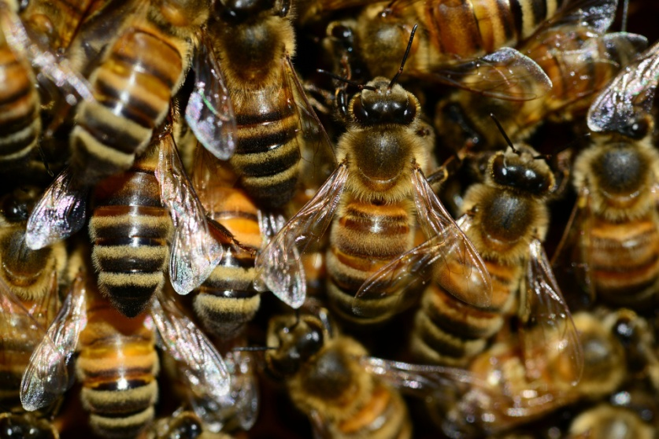
Трутні – бджолині самці, призначені для запліднення самки, збором меду вони не займаються. Трутня легко відрізнити від робочої бджоли: він значно більшого розміру.
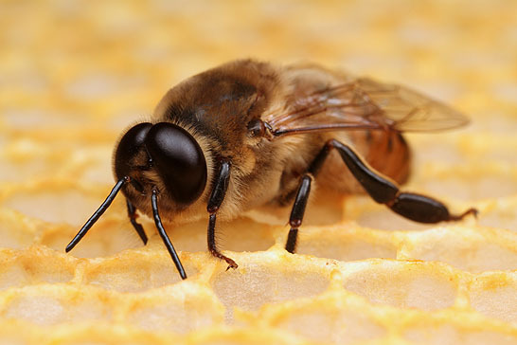
Бджолина сім'я – високоорганізована співтовариство комах. Кожна з її численних особин виконує роботу, необхідну всій родині. Робота в родині не припиняється ні вдень, ні вночі, не затихає ні на хвилину. Здавалося б, кожна особина виконує свою роботу самостійно, незалежно від інших, але саме з цих окремих дій і складається загальна гармонія сім'ї як цілого організму. [3]

2.4. Вулик.
В далекі часи медоносні бджоли жили незалежно від людей – в лісі, в дуплах дерев.
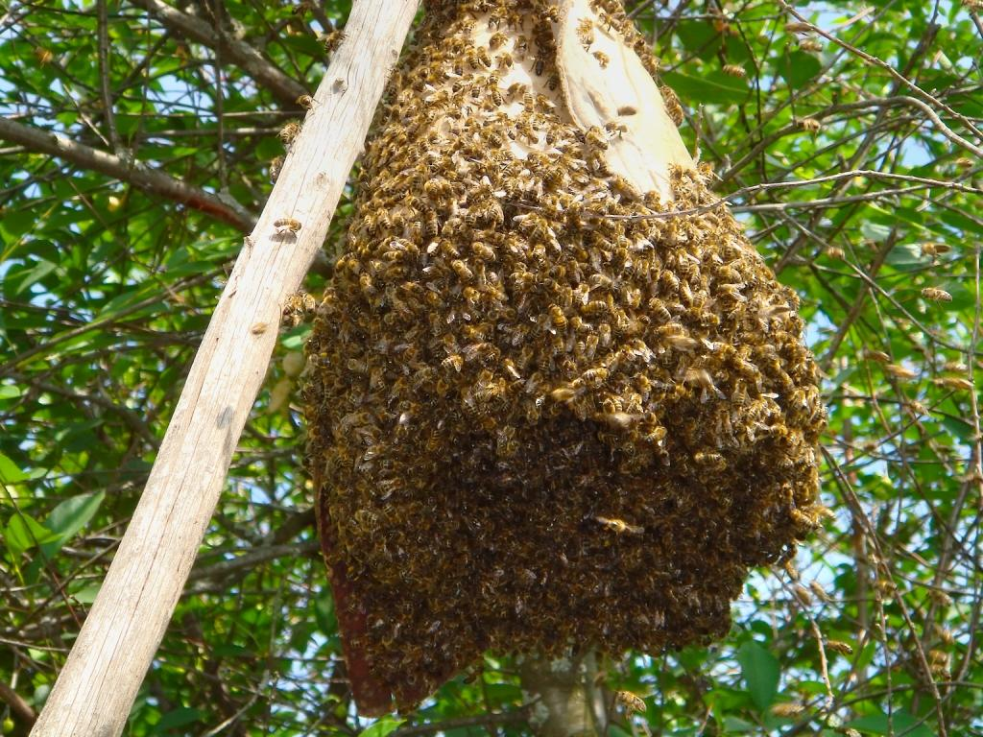
Поступово люди стали розводити бджіл поблизу житла на спеціальних дільницях – пасіках. На пасіках медоносні бджоли живуть у вуликах - будинках для бджолиних сімей, зроблених людьми. У бджолиному вулику проходить життя бджіл, в ньому вони будують своє гніздо. Завдання бджолиного вулика - максимально наблизити умови існування в ньому бджолиних сімей до умов дупла - природного житла бджіл. Крім цього бджолиний вулик повинен бути зручним для роботи бджоляра.
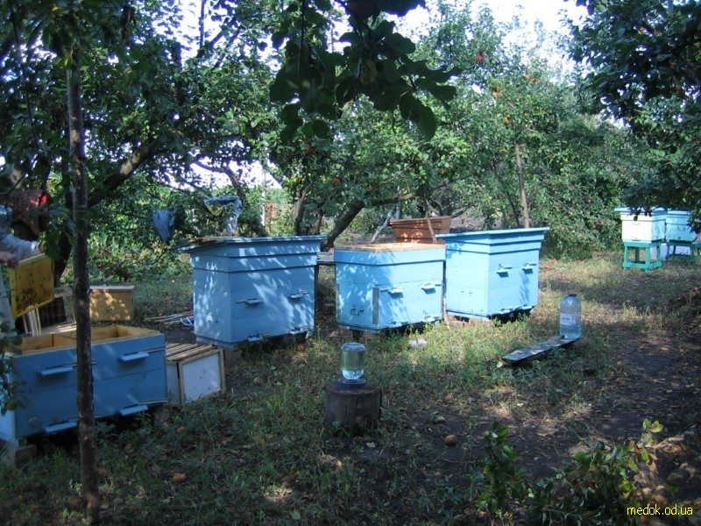
У гнізді бджоли підтримують необхідну температуру і певну вологість. Бджолиний вулик повинен надійно захищати гніздо бджіл від всіх несприятливих погодних умов, а також від ворогів бджіл - мишей, птахів, мурах та інших. Вулик повинен забезпечувати сім'ю простором для її зростання і місцем для накопичення великих запасів кормів, а це значить, що гніздо сім'ї в бджолиному вулику повинно мати можливість збільшуватися і зменшуватися в залежності від часу року і потреби.
Всього у вулику 60 000 – 120 000 бджіл. У бджіл багато ворогів і нахлібників, тому вхід у вулик надійно охороняється сторожами, готовими у будь-який момент кинутися на непроханого гостя. Жодна бджола не може проникнути в чужий вулик. Кожному вулику притаманний особливий запах, не вловлюється людиною. Кожна бджола зберігає цей запах в особливому поглибленні тіла. Підлітаючи до льотка, бджола відкриває його і пред'являє запах правоохоронцям як свою візитну картку або пропуск.

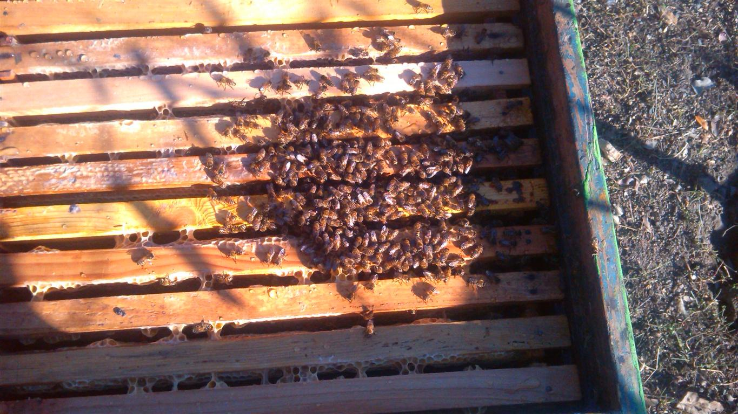

2.5. Нюх.
Можна сказати, що бджоли – «чемпіони» за суттю. Здатність бджіл знаходити серед маси різних схожих між собою квіток квітки певного виду і навіть сорти дозволяє говорити про надзвичайно гострому і тонкому нюху медоносних бджіл. Вони в 1 тис. разів сильніше відчувають запахи, ніж людина. Бджоли здатні вловлювати аромат квітів на відстані більше, ніж 1 км. Ці органи перебувають у бджіл на вусиках. Нюх має велике значення в житті бджіл: по запаху вони відрізняють чужих бджіл від бджіл своєї сім'ї, розшукують нектар і т. д. Вони здатні розрізняти величезна кількість запахів. Деякі запахи діють на них як сигнал небезпеки. Найбільше бджіл дратує запах власної отрути. Тому, якщо тільки одна бджола вжалить людину, то інші бджоли, відчуваючи запах, негайно спрямовуються на допомогу своїй подрузі і теж пускають у хід жало, нападаючи на ворога. Точно також діє на них запах розчавленої бджоли. Ще їх дуже дратують різкі запахи часнику, оселедця, одеколону, бензину, поту, запеченої крові.[5]

2.6. Хоботок і вусики.
Бджоли мають довгий хоботок, яким вони користуються для висмоктування нектару рослин. Хоботок служить бджолам-працівницям не тільки для збирання нектару і води, але і для інших цілей. За допомогою хоботка працівниці годують трутнів, хоботками вони розкладають корм в комірки, в яких містяться виховуванні ними личинки, хоботком бджоли-приймальниці беруть нектар від бджіл-збиральниць і т. д.
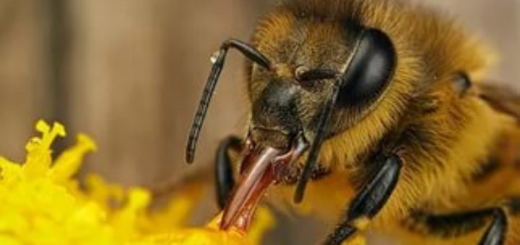
У них також є вусики,їх ще називають антенами. В усіх особин бджолиної родини їх два. В вусиках бджоли розміщені органи дотику, нюху і, можливо, слуху.
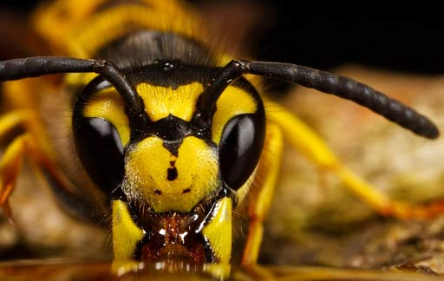
2.7. Крила і очі.
У бджіл п'ять очей. Три у верхній частині голови і два спереду. Бджоли розрізняють шість кольорів: фіолетовий, пурпуровий, жовтий, синій, синьо-зелений.
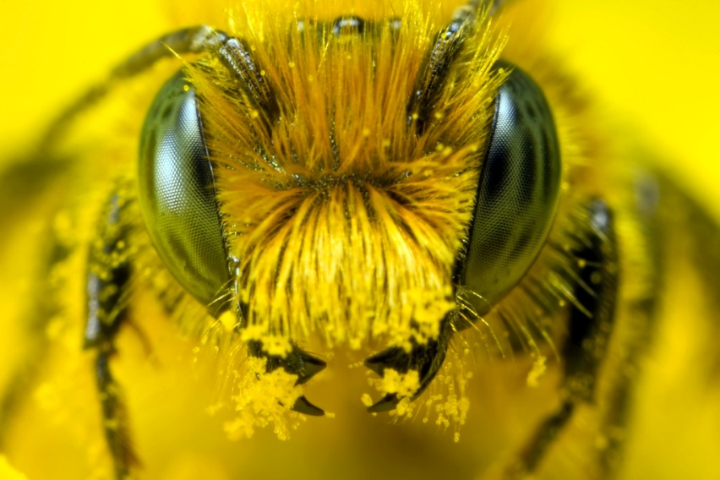
У бджоли дві пари крил — передня і задня. Передня пара більше і сильніше задній. Тоненькі, прозорі і тендітні на вигляд крила дозволяють бджолі розвивати велику швидкість і переносити вантаж, зібраний з квітів. А іноді трапляється, що вага вантажу удвічі перевищує вагу самої бджоли. Бджола при польоті робить 190-440 помахів в секунду. Їй потрібно зробити 11400 помахів в хвилину, щоб утворилося її характерне дзижчання.
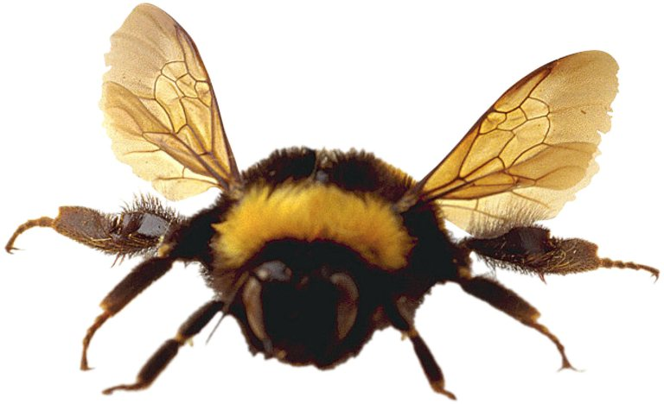

2.8. Політ і танець бджіл.
З енциклопедії про комах я дізналася, що бджола - це ідеальний біоробот. Все її тільце буквально напхане складною літальної, звуковий і нюхової апаратурою, необхідною для підкорення повітряного простору. Швидкість польоту бджоли близько 60 км/год. Бджола може абсолютно нерухомо зависати в повітрі, літати заднім ходом.
Спостерігаючи за життям бджолиної сім'ї можна не помітити дивну здатність передавати один одному інформацію. Після того, як бджола знайшла гарне місце для збору пилку, вона повертається у вулик, щоб повідомити про його місцезнаходження іншим бджолам. Інформація передається за допомогою особливого танцю на стільниках. Якщо корм знаходиться близько, то виконується круговий танець – бджола рухається по колу. Якщо ж відстань до корму більше 100 м, то виконується виляє танець. За допомогою танцю бджола-розвідниця повідомляє не тільки відстань, але і напрямок польоту бджолам -збиральникам. Орієнтиром для цього служить сонце, ультрафіолетові промені якого бджоли розрізняють навіть, якщо небо затягнуте хмарами. Добре відомо, що бджоли можуть відчувати запах рослин медоносів на відстані кілометра. Тому бджоли збиральниці не тільки спостерігають за танцем бджоли-розвідниці, але і запам'ятовують запах нектару і пилку на ній і відповідно безпомилково знаходять за наявними орієнтирів їх джерело.
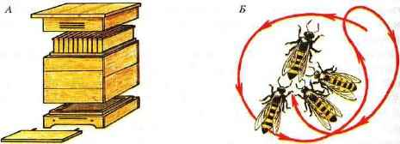

2.9. Збір пилку.
Нектар, що збирається бджолами, через ротові органи і стравохід надходить в медовий зобік бджоли, в якому вона приносить у вулик нектар, де передає його молодим бджолам-приймачам. Крім нектару, бджоли збирають з рослин квітковий пилок, що є їх білковим кормом. Тіло бджоли густо опушена волосками. При відвідуванні бджолами квіток між волосками накопичується велика кількість пилкових зерен. Їх бджоли зчищають щіточками ніжок і укладають в кошики (поглиблення на задніх ніжках). Пилок при зборі бджоли зволожують нектаром, завдяки чому пилкові зерна надійніше утримуються в кошичках у вигляді щільних кульок, які називають обніжжям.
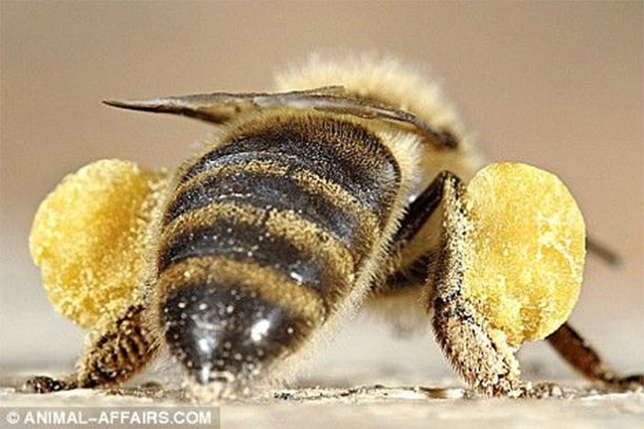
Повернувшись у вулик з обніжжям, бджоли скидають принесені грудочки пилку в комірки стільників. Молоді бджоли тут же утрамбовують пилок головою, а коли комірка буде майже заповнена, заливають її доверху медом. Пилок, складена в комірки стільників, утрамбована і залита медом, називається пергою.

2.10. Укус бджоли.
Людині властиво боятися бджіл. Навіть сміливі і мужні люди можуть губитися, коли до них випадково підлетить бджола. Бджоли дуже чутливі до різких запахів, від яких вони приходять в сильне збудження. Крім того, дратують бджіл різкі і швидкі рухи, які сприймаються ними як загроза.
Для боротьби з найбільш небезпечними ворогами природа наділила бджіл грізною зброєю – жалом зі смертельною отрутою. У якомусь сенсі, жаляча бджола – це одноразовий шприц або комаха-камікадзе. Жало влаштовано так, що після укусу його зазубринки чіпляються за підшкірну клітковину і шкіру і витягнути його назад без зусиль неможливо. Бджола, щоправда, намагається повернути собі своє знаряддя, але на цьому кроці вона і гине, так як жало відривається від тіла, причому разом із залозами і внутрішніми мікроскопічними органами комахи. Тільки від одного укусу бджоли гинуть будь комахи і дрібні тварини – гризуни, від укусів сотень бджіл — і великі чотириногі. При цьому напад і укус бджіл – природна захисна реакція. Якщо бджола починає кружляти навколо вас, то не відмахуйтеся від неї, а зупинитеся і почекайте, поки вона не полетить.
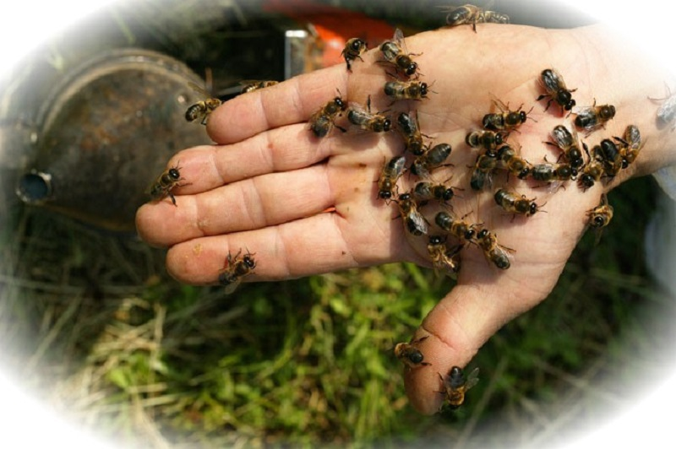

РОЗДІЛ 3. ПРОДУКТИ БДЖІЛЬНИЦТВА
Бджола є не тільки єдиною комахою, але і єдиною живою істотою, мабуть, яка корисна абсолютно. Всі продукти життєдіяльності бджолиної сім'ї, без винятку, мають харчову і лікувальну цінність.[3,4]
3.1. Мед

Мед - продукт життєдіяльності рослин, що складається з переробленого бджолами нектару квіток з додаванням ферментів і квіткового пилку. Для того щоб виробити 500 г меду, одній бджолі необхідно 10 млн. разів злітати від вулика до квітки і назад. А щоб вийшов 1 кг меду, бджолі треба зібрати нектар з 19 млн. квітів. Звичайно, кілограм меду збирає багато бджіл. Але і у однієї бджоли чимало роботи: в день робоча бджола відвідує в середньому 7 тисяч квітів. За сезон вулик заготовляє від 150 до 300 кг меду.
Використання меду як ефективного лікарського засобу ґрунтується на багатьох його властивостей, в тому числі антибактеріальній, бактерицидній, протизапальній і протиалергічній дії. Мед використовують як загальнозміцнюючий, тонізуючий, відновлюючий сили засіб. Його застосовують для лікування ран і опіків.
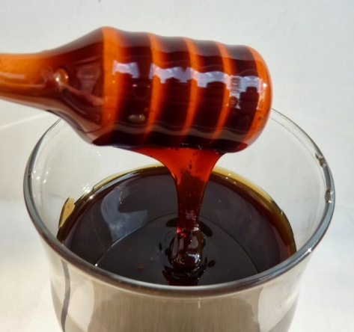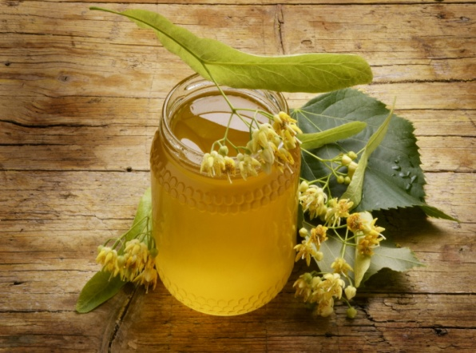
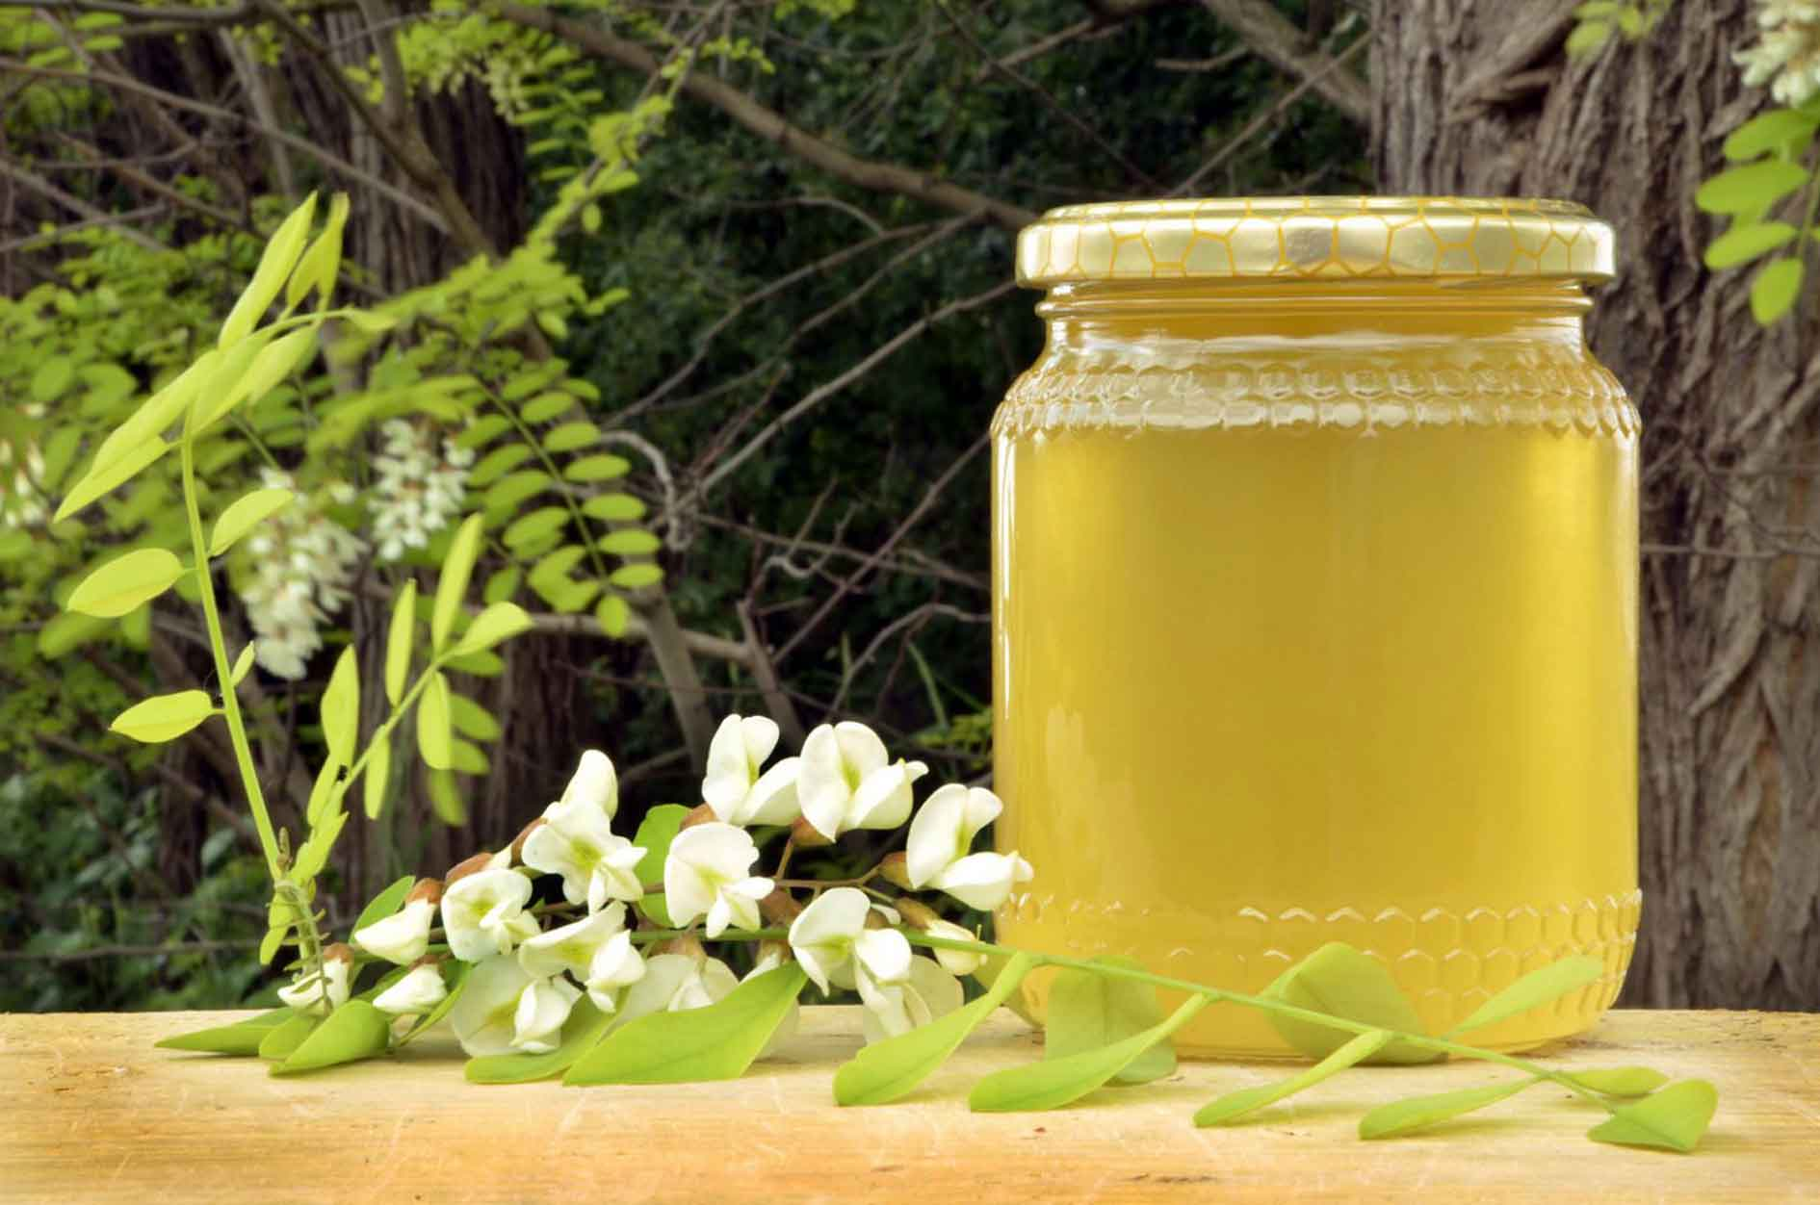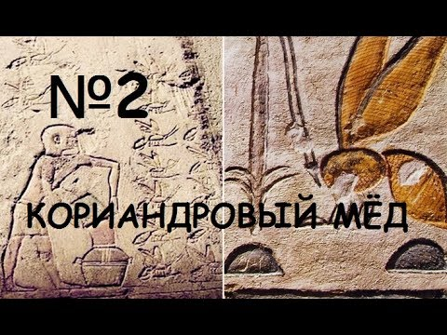
3.2. Прополіс
Прополіс - це бджолиний клей, яким бджоли закладають щілини у вулику. У прополісу приємний аромат, гіркуватий смак. Встановлено, що прополісом можна лікувати багато захворювань шкіри і слизових оболонок. Під впливом прополісу добре заживають прості різані які довго не загоюються рани. Прополіс містить ефірні олії, віск, пилок. Лікувальні властивості: знеболююча, протисвербіжна, протимікробна, тонізуюча організм, підвищує імунітет, зміцнює емаль зубів.
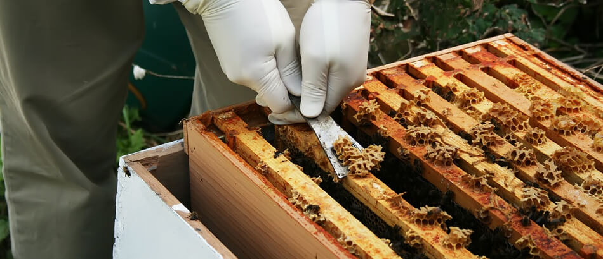
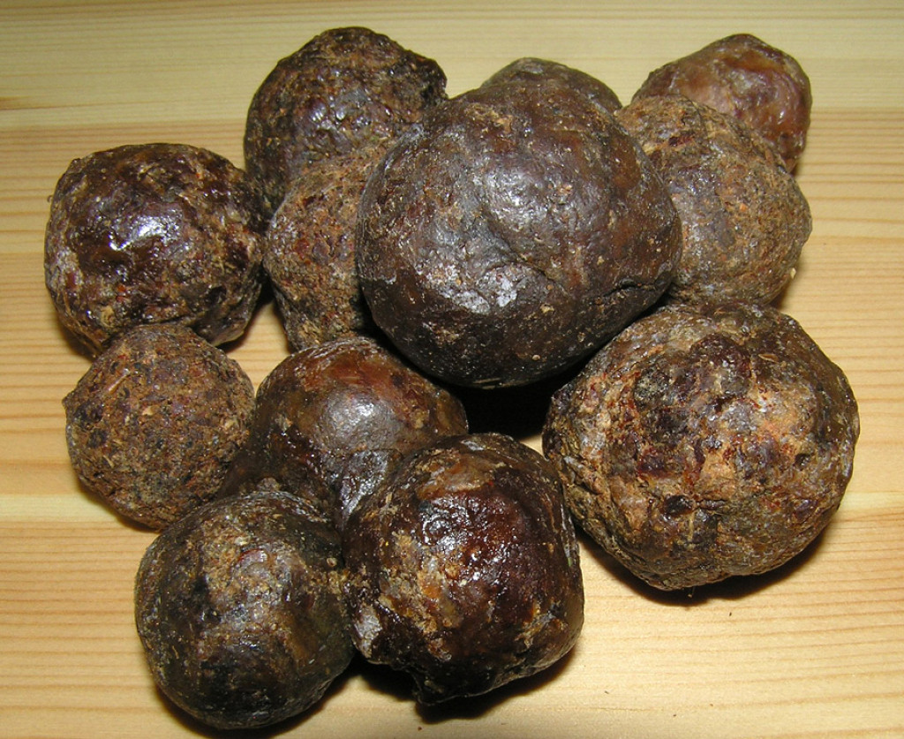
3.3. Віск бджолиний
Цей продукт виробляється восковими залозами бджіл. Виділяють його тільки молоді бджоли. Склад воску складний і до кінця не з'ясований. Віск дуже багатий вітаміном А, необхідним для розвитку епітелію шкіри, слизової бронхів, носа, горла, шлунка і кишечника, для гостроти зору. Бджолиний віск знаходить застосування в медицині. Він входить до складу деяких пластирів, мазей, кремів.
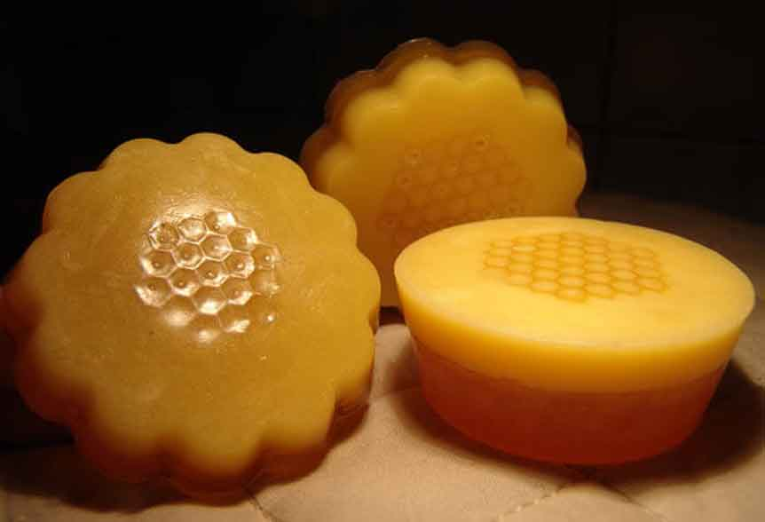
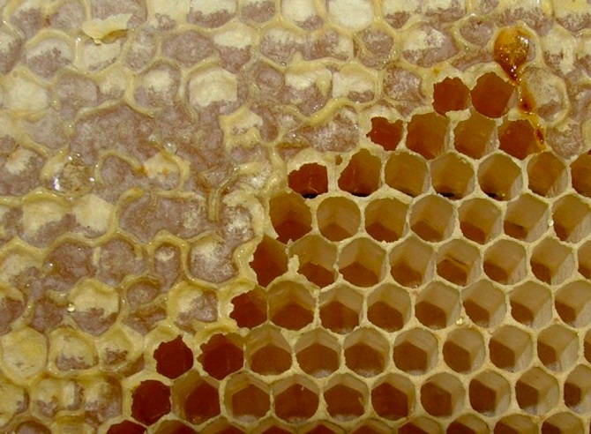
3.4. Бджолина отрута
Бджолиний яд - це своєрідний продукт життєдіяльності бджіл, дуже давнє цілющий засіб. Бджолина отрута прозора має різкий запах, що нагадує запах меду, гіркий і пекучий смак. Останнім часом у медичній практиці стали застосовувати препарати бджолиного отрути для підшкірних ін'єкцій, а також для втирання мазі. Лікувальна дія: протизапальна, знеболювальна, протимікробну.
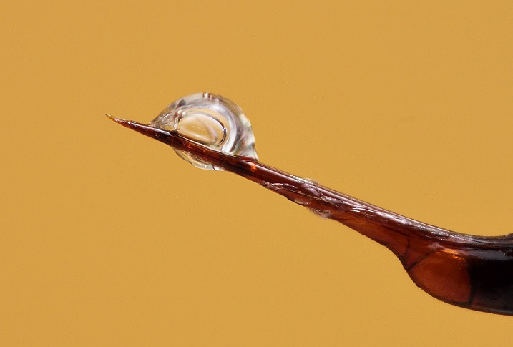
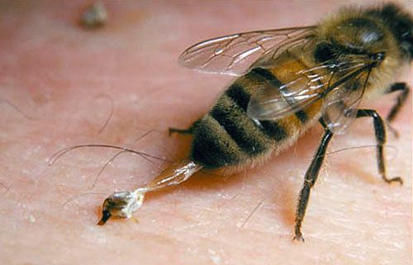

3.5. Маточне молочко
Маточне молочко виробляється молодими робочими бджолами і призначається для годування личинки, з якої розвивається молода матка, і самої матки. Маточне молочко в свіжому вигляді являє желеподібну масу, за консистенцією схожу на крем або кисіль. «Королівське желе» містить мінеральні солі, мікроелементи, вітаміни. Лікувальна дія: підвищує вміст еритроцитів і гемоглобіну в крові,підвищує апетит, стимулює ріст волосся, покращує пам'ять і зір, підвищує імунітет.
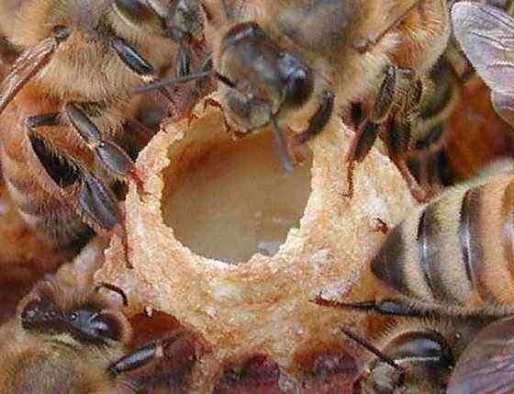
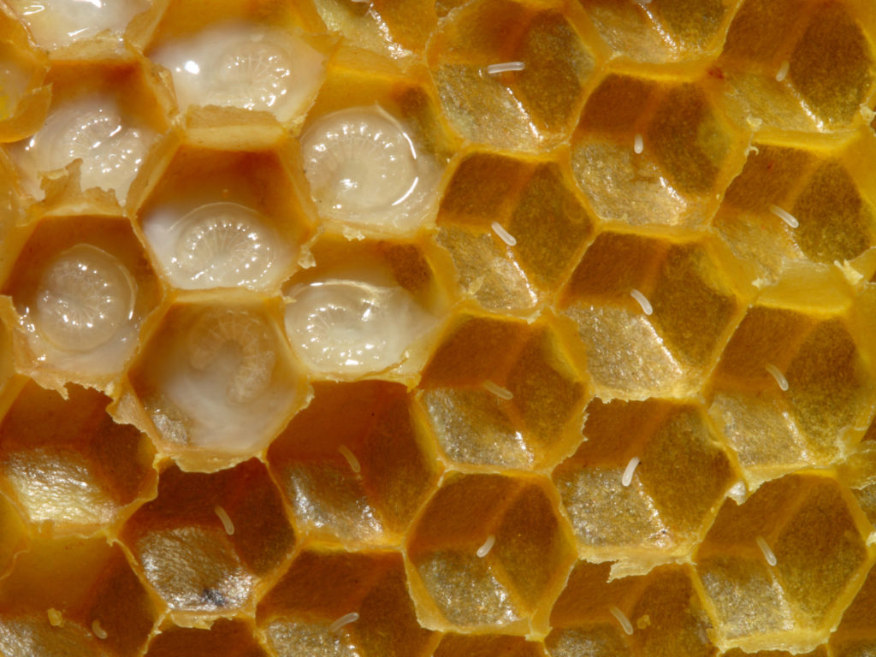
3.6. Пилок
Пилок використовується в медицині для лікування недокрів'я у дітей. Він підвищує вміст еритроцитів і гемоглобіну. А ще пилок – біологічний стимулятор. Пилок збирають за допомогою спеціальних пилкових збирачів.
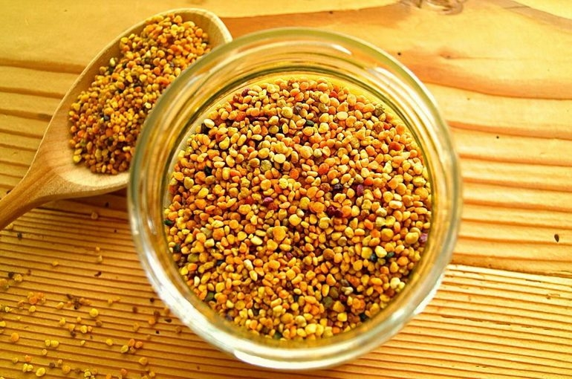
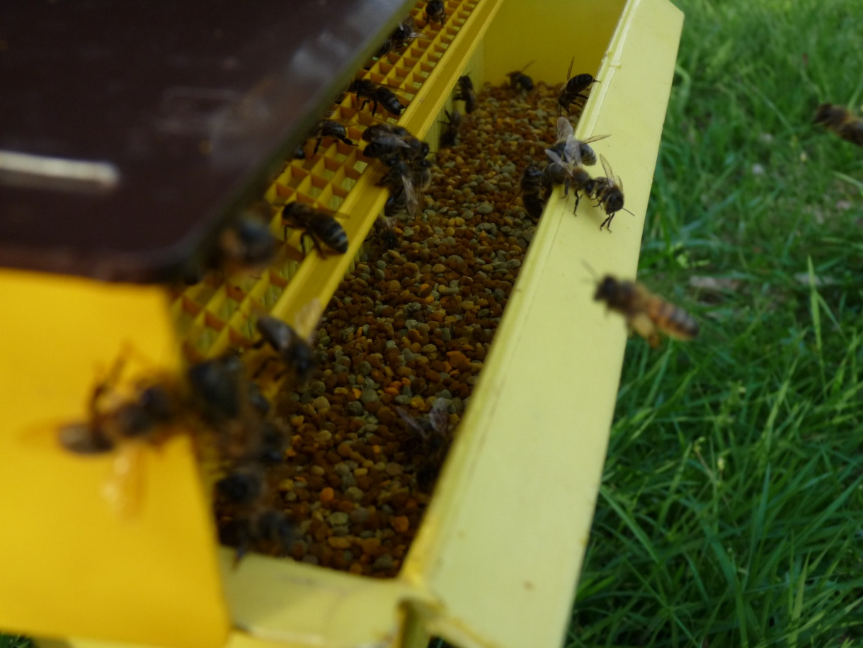
3.7. Забрус
Забрус - це зрізані смужкою верхні кришечки запечатаних медових стільників. Дослідження показали, що забрус є високоефективним засобом при лікуванні бактеріальних і вірусних захворювань носоглотки і верхніх дихальних шляхів, при цьому не викликає алергії.
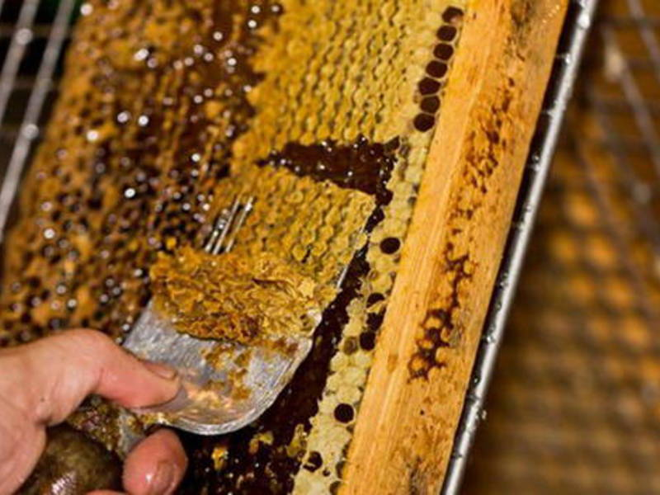
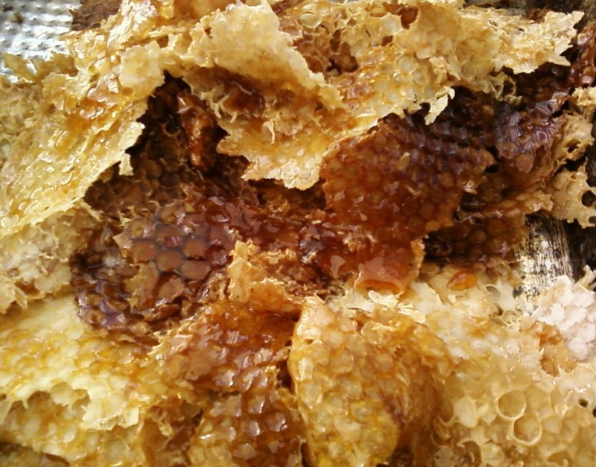
3.8. Анкетування однокласників, батьків та вчителів
Мені стало цікаво, а чи знають мої однокласники та учні моєї школи що-небудь про життя бджіл і їх продукти. З цією метою я провела анкетування, в якому прийняли участь учні та дорослі. За результатами анкетування (ДОДАТОК 1), в якому взяли участь 35 учнів (1-А,6-Б класів ) та 24 дорослих (25 -60 років), ми прийшли до наступних висновків:
1. Більшість опитаних (83 %) люблять мед.
2. 11 % учнів не знають про корисні властивості меду. А дорослі назвали навіть кілька корисних властивостей меду.
3. 49% учасників опитування купують мед на ринку, 10 % - в магазині, 39% - у знайомого пасічника.
4. Тільки 7 % стикалися з неякісним медом.
5. В основному (70 %), учасники опитування мед розпізнають за смаковими якостями і використовують мед як ліки (76%).
6. 90 % учасників опитування найчастіше з продуктів бджільництва використовують мед.

РОЗДІЛ 4. ЕКСПЕРИМЕНТАЛЬНИЙ
(Перевірка якості меду, купленого в магазинах міста Кам'янського)
Мед, хто ж його не любить? І дітям і дорослим він не тільки дуже подобається, але і корисний для здоров'я. Мед завжди користувався і користується заслуженим попитом у покупців. Люди не пройдуть повз торгової точки, яка пропонує свіжий, якісний, дуже корисний продукт. Знайти якісний мед на прилавках магазинів і ринків непросто. Ми вирішили проїхати по магазинах і ринках нашого міста і в домашніх умовах, за допомогою нехитрих тестів, провести дослідження з визначення якості меду чотирьох зразків: №1 - мед квітковий, натуральний, мед квітковий, «Бартнік», Кіровоградська обл.; №2 - мед квітковий, збірний, бджоляра з Дніпропетровської обл .; №3 - мед квітковий, збірний, бджоляра з с. Березнуватівка, мого дяді №4 - мед квітковий, натуральний, ТОВ «Аксанія», Київська обл. Перша торгівельна точка, яку ми відвідали - магазин «Варус» в місті Кривий Ріг. У магазині, ми придбали мед з Кіровоградської області під назвою «Бартнік». Якщо уважно придивитися, то можна було побачити прозору рідку масу з сторонніми включеннями у вигляді крупинок. Виникає питання: «Чому мед до сих пір не закристалізувався?» Ми понюхали мед і спробували його на смак. Смак солодкий, приємний, без стороннього присмаку. Запах ледве вловимий, ніжний. Найпростіший спосіб визначення «неправильного меду». Ми взяли стакан з водою, потім додали мед і все перемішали. Мед повністю розчинився, не залишивши домішок на дні. Тепер перевіримо наш зразок на наявність борошна і крохмалю. Додамо до невеликої кількості розведеного водою меду, краплю йоду. Наш розчин не посинів, значить, борошна і крохмалю в досліджувальному зразку немає. Для перевірки на наявність крейди рекомендується розчинити трохи меду у воді і капнути пару крапель оцту. Наш розчин не спінився - це ознака того, що крейди в меді немає. Перевіримо, додані чи в мед вода і цукор. Для цього на промокальний папір крапни мед і почекаємо 3-5 хвилин.Мед НЕ розтікся по папері, утворюючи вологу пляму. Значить, наш зразок не містить цукру і води. Визначимо зрілість меда.Для цього, ми мед зачерпує ложкою і швидко повертаємо навколо осі. Зрілий мед навертається на ложку, а незрілий буде стікати, як швидко не оберталася б ложка. Наш зразок впорався з випробуванням. Наступний наш зразок меду був куплений на ярмарку в м. Дніпро. Продавець розповів нам, що в нього є пасіка і ось уже на протязі п'яти років, він займається бджільництвом. Він запевняв, що його мед найсмачніший, ароматний, корисний і має 100% -у якість. Поки насторожує лише відсутність етикетці на тарі. І так, перевіримо ?! Ми понюхали мед і спробували його на смак. Смак здався нам дуже приємним. Мед повністю розтанув у роті, не залишаючи у роті твердих частинок і міцних кристалів. Далі перевіряємо даний зразок на наявність додаткових домішок. Як бачите, додавши води в мед, випав осад. Дізнаємося, чи є в меді крохмаль, борошно, крейда, вода і цукор? У розчин капаємо краплю йоду. Зміни кольору не відбулося. Якби розчин забарвиться в синій колір, значить, для виготовлення меду використовували крохмаль. При додаванні оцтової есенції розчин не зашипів. У меді крейди немає. Наносимо невелику кількість меду на промокальний папір і чекаємо. Мед не розтікся, за цей час папір не промок, значить, цукру і води в даному зразку немає. Чим довше папір не промокає, тим якісніший мед. Визначаємо зрілість меду. Куплений мед від часу засахарівся, це нормально. Щоб визначити зрілість меду, ми його підігріли до 20 градусів, перемішуючи ложкою. Потім ложку вийняли і почали обертати. Зрілий мед навертається на неї. Ну, а тепер, визначимо якість меду, зібраного з нашої пасіки. Мед, зібраний з нашої пасіки, відрізнявся таким запашним і приємним ароматом! Цей запах ні з чим незрівняний! Васін мед має запах квітів, приємний, солодкий, трохи терпкий смак з легкою гіркуватістю без сторонніх присмаків. Якщо потримати його трохи в роті і повільно проглотнути- він трішки «дере» горло. Додамо столову ложку меду в склянку з водою і розглянемо розчин. Він став зовсім прозорим. Далі, додаємо пару крапель йоду. Склад не посинів, значить, крохмалю немає. Капаємо кілька крапель оцту. Розчин не зашипів - в меді крейди теж немає. Капаємо мед на папір, яка добре вбирає вологу. Мед не розтікся по папері, що не просочився крізь неї, утворюючи волога пляма, значить, в мед не додавалися цукор і вода. У нашому меді, як показав досвід, волога відсутня. Це вже говорить про те, що мед дозрів. Все-таки, ми вирішили, перевірити його за допомогою ложки. І побачили, що мед навертається і навіть застигає. Ось це так! Останній досліджуваний зразок меда був куплений в магазині «Новінка», розташованому в Кривому Розі. Запах і смак цього зразка нам сподобався. Солодкий, специфічний присмак, трохи дратує слизову оболонку рота. У меду був приємний і ніжний запах. Ми дуже засмутилися, коли при змішуванні з водою, на дні келиху утворився осад. Це говорить про наявність будь-яких додаткових домішок. Цікаво, чи присутній тут крохмаль і борошно? Додаємо трохи йоду і спостерігаємо. Розчин не посинів, значить, борошна і крохмалю немає. А крейда? Капаємо кілька крапель кислоти. Розчин не зашипів, значить і крейди тут теж немає. Перевіримо мед на наявність води і цукру. Ми бачимо, що вологого плями не утворилося, і мед не розтікся по папері. А дозрів чи мед? Зачерпніть мед ложкою і швидко повернемо її навколо своєї осі. Мед навертаються на ложку, як м'яка карамель, що не стікаючи з неї і не маючи бульбашок і домішок іншого кольору. Можемо зробити висновок, що мед зрілий.
Підіб'ємо підсумки нашої практичної роботи..
Показники якості меду | №1 | №2 | №3 | №4
Смак ї запах | Смак солодкий, приємний, без стороннього присмаку. Запах ледве вловимий, ніжний. | Солодкий, специфічний присмак, подразнює слизову оболонку рота. Запах меду ніжний, трохи віддає в ніс. | Солодкий, приємний смак з легкою гіркуватістю. Подразнює слизову оболонку рота. Запашний аромат. | Солодкий, специфічний присмак, трохи дратує слизову оболонку рота. Приємний і ніжний запах.
Розчин меду з водою (наявність осадку) | Без осаду | Наявність  осаду | Без осаду | Наявність осаду
Реакція з йодом (наявність крохмалу і муки) | Колір не змінився | Колір не змінився | Колір не змінився | Колір не змінився
Реакція з уксусом (наявнісь крейди) | Норма | Норма | Норма | Норма
Проба на промокальним папері (наявність цукру і води) | Нерозтікається і не промокає папір | Не розтікається і не промокає папір | Нерозтікається і не промокає папір | Не розтікається і не промокає папір
Визначення в'язкості (зрілості) меду | В'язкий (зрілий) | В'язкий (зрілий) | В'язкий (зрілий) | В'язкий (зрілий)

ВИСНОВОК
При підготовці роботи і під час її написання був зібраний і вивчений матеріал за допомогою Інтернету, енциклопедій, різних друкованих видань. Ми познайомилися з історією бджільництва, провели спостереження за медоносною бджолою, експеримент з визначення якості меду, анкетування серед дітей і дорослих. У моїй роботі я постаралася використовувати відомості з життєвого досвіду моїх дядів, отримані особисто мною, при наданні допомоги, безпосередньо працюючи на пасіці. Я дізналася багато цікавого про організацію життя бджолиного сімейства і про те, яке значення мають бджоли в житті людей.
Підводячи підсумки свого дослідження, ми прийшли до наступних висновків:
✓ Бджільництво та досвід застосування продуктів бджільництва мають тисячолітню історію. Люди здавна спостерігають за життям бджіл і не втомлюються захоплюватися властивим їм наполегливістю, самовідданістю, запасливістю, досконалою якістю створюваних продуктів.
✓ Бджоли – це дивовижні комахи, ймовірно, найбільш корисні комахи на нашій Землі. Їх життя підпорядковується суворим законам і спрямована на побудову та безперервний розвиток бджолиної сім'ї. Мати бджіл і доглядати за ними – найбільша насолода. Спілкування з бджолами викликає масу радісних емоцій, дозволяє краще пізнати живу природу, виробляє спостережливість, прагнення глибше пізнати життя цих комах.
✓ Благотворний вплив бджіл і їх продуктів на організм людини, полягає в тому, що продукти життєдіяльності бджіл - мед, віск, маточне молочко, прополіс, бджолина отрута - володіють лікувальними властивостями. Бджолині продукти також задовольняють харчові, косметичні та інші потреби людини.
✓ Купувати мед у супермаркеті і на ринку, все-таки, не варто. Швидше за все, цей продукт вам не принесе шкоди, однак і користі від нього не буде. Знайти якісний мед на прилавках наших магазинів і ринків дуже не просто. В даний час підробки досягли такого рівня, що їх важко виявити навіть в лабораторних умовах. Якщо є можливість, то купувати мед слід у знайомого пасічника.
Нами зібрана скарбничка цікавих відомостей про бджолу(ДОДАТОК 2) і оформлений буклет (ДОДАТОК 4). Ми постаралися створити тлумачний словник по темі «Бджільництво» (ДОДАТОК 3). Крім цього ми підтвердили гіпотези, які висували на початку нашої роботи: роль бджоли у природі дуже велика, а продукти бджільництва знаходять широке застосування.
Ми можемо твердо заявити, що бджільництво – це не тільки приємний відпочинок або забава. Це, перш за все праця, і чималий, часом навіть нелегкий. Мед не дається даром ні бджолі, ні пасічнику. Для того, щоб на столі з'явилася невелика тарілочка з медом, необхідно цілий рік доглядати за бджілками, підгодовувати їх, створювати їм всі умови. Я дуже вдячна своїм дядям, що в нашій родині є можливість спостерігати і пізнавати таємний світ бджіл.
Дана дослідницька робота має велику практичну значимість. Виявляється, щоденне вживання продуктів бджільництва - це не тільки солодко і смачно, але і дуже корисно і актуально в наш час. З цим матеріалом можна ознайомити однокласників, їх батьків та учнів інших міських шкіл.
Так нехай же на вашому столі завжди буде золотистий мед, дарує здоров'я і довголіття!

Список літератури і використаних джерел
1. Васюк А. А. «Любителю-пасічнику», Далекосхідне книжкове вид-во, Вл., 1987, с. 105.
2. Виноградов В. П., Нуждін А. С., Розов С. А. Основи бджільництва. — Колос, 1966.
3. Дитяча енциклопедія «Все про Все».
4. Зарецький Н.Н. «Догляд за бджолами».
5. Іжевський С. С. « Як чують комахи», «Сопілка», 2000, №9, с. 36
6. Короткова О. В. «Що є що. Бджоли, джмелі, оси», Москва, 2001 р., с. 45
7. Орлов Ст. «Самовчитель бджоляра».
8. Смирнов В. «Енциклопедія бджоляра».
9. http://sbornik-mudrosti.ru/poslovicy-i-pogovorki-pro-pchelu/
10. http://doroshenkoaa.ru/pchelovodnaya-khrestomatiya/poslovitsy-o-pchelakh
11. http://vospitatel.com.ua/zaniatia/zagadki/zagadki-pro-pchel.html
12.http://www.failopomoika.com/forums/monthly_04_2013/user21719/post1044279_img1_1_143ecf7f9611e71776dde52b2e59dd99.jpg
13. http://www.letokshop.ru/images/heraldique/pestravsky_region_2003.jpg
14.https://upload.wikimedia.org/wikipedia/commons/thumb/3/37/Coat_of_Arms_of_Tambov_%282008%29.svg/279px-Coat_of_Arms_of_Tambov_%282008%29.svg.png
15.https://upload.wikimedia.org/wikipedia/commons/thumb/9/9c/Hoegersdorf_Wappen.png/640px-Hoegersdorf_Wappen.png
16. https://upload.wikimedia.org/wikipedia/commons/b/b5/Simferopol-COA.png
17. http://www.letokshop.ru/images/heraldique/bremen_1811.jpg
18. http://www.letokshop.ru/images/heraldique/trosniansky_region.jpg
19. http://www.letokshop.ru/images/heraldique/mishkinsky_region_2006.jpg
20. http://pasika.pro/news/zustric
21. http://dovidka.biz.ua/tsikavi-fakti-pro-bdzhil/
22. http://levko.info/vesela-shkola/bdzholy-rozumni-komahy/
23.http://www.myclass.dp.ua/load/chitajlik/cikave_pro_prirodu/bdzhilka_trudivnicja/
24. http://newecolife.com.ua/news/97-ckav-fakty-pro-bdzhl.html
25. http://faqukr.ru/novini-ta-suspilstvo/146112-bdzhola-cikavi-fakti-pro-bdzhil-diki-i-domashni.html

ДОДАТОК 1
1. Чи любите ви мед? (учні школи – 35 чоловік)

2. Чи знаєте ви, чим корисний мед?

3. Де ви купуєте мед?

4. Чи часто ви зі штовхуєтеся з неякісним медом?

5. Як ви розпізнаєте якість меду?

6. В яких цілях ви використовуєте мед і продукти бджільництва?

7. Які продукти бджільництва ви використовуєте частіше всього?

1.Чи любите ви мед? (дорослі від 25-60 років – 24 чоловіка)

2. Чи знаєте ви, чим корисний мед?

3.Де ви купуєте мед?

4. Чи часто ви зіштовхуєтеся з не якісним медом?

5. Як ви розпізнаєте якість меду?

6. В яких цілях ви використовуєте мед і продукти бджільництва?

7.Які продукти бджільництва ви використовуєте частіше всього?

ДОДАТОК 2

- Це єдина комаха, яка виробляє їжу, яку їдять люди.
- Крила у бджіл здійснюють приблизно 11400 рухів на хвилину, внаслідок чого при їх польоті можна почути характерне дзизчання.
- Для того, щоб зібрати всього 1 кг. меду, бджолі необхідно відвідати 10 млн. квіток, так само потрібно зробити 150000 вильотів і пролетіти при цьому 300 000 кілометрів.
- Однак, поки бджола перебуває в польоті до свого вулика, вона харчується нектаром. Треба ж звідкись сили брати). Якщо летіти потрібно далеко, то бджола приносить тільки 30-40% того, що зібрала.
- В середньому бджола може зробити лише 1/12 чайної ложки меду за своє життя.
- Для того, щоб облетіти навколо світу, бджолі необхідно з’їсти 1 унцію (25-35гр).
- Медоносна бджола відвідує від 50 до 100 квітів за 1 виліт.
- Бджолина матка живе близько 2-3 років і є єдиною бджолою, що відкладає яйця. Вона є найбільш завантаженою у літні місяці, коли сім’я повинна бути максимальної сили, і відкладає до 2500 яєць на день.
- Бджіл чоловічої статі називають трутнями, вони не роблять ніякої роботи взагалі, у них відсутнє жало, все що вони роблять — це лише спаровування з маткою.
- Кожна колонія медоносних бджіл має унікальний аромат для ідентифікації членів.
- Жалять лише робочі бджоли, і роблять вони це тільки тоді, коли відчувають загрозу. Після цього вони гинуть. Матки мають жало, але не залишають вулик, щоб допомогти захистити його. Матка використовує своє жало лише проти іншої матки.
- Вважається, що 1100 укусів бджіл будуть фатальними.
- Медоносні бджоли спілкуються одна з одною «танцюючи».
- Бджоли є природженими математиками. Соти, які будують бджоли, мають дуже міцну конструкцію, а ще дуже точно дотримуються розміри сот, наприклад, кут комірки дорівнює 109 * 28 градусів, завжди.
- У бджіл дуже сильно розвинений нюх. Вони розрізняють і сприймають запахи в 1000 разів сильніше, ніж людина. Вони здатні відчувати аромат квітів на відстані 1 кілометр.
- Обов’язки бджіл залежать від віку комахи.З часом тіло робочої бджоли
змінюється і виконує нові функції: 3-4 дня від народження – чистити вулик. З 7-го дня – годувати личинок.З 12-го дня – будувати і ремонтувати воскові соти.З 17-го – охороняти вулик.З 20-го – облітати квіти, збирати пилок і нектар.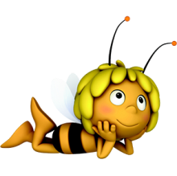  
ДОДАТОК 3

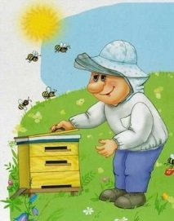

Бджоляр - людина, що займається бджільництвом.

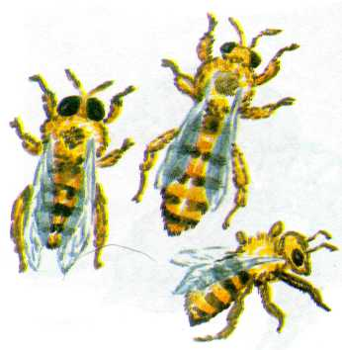
Бджільництво - галузь сільського господарства, яка займається розведенням медоносних бджіл для отримання меду, бджолиного воску і інших продуктів, а також для запилення сільськогосподарських культур з метою підвищення їх врожайності.

Бджолина матка, або бджоломатка - бджола жіночої статі з добре розвиненими статевими органами .
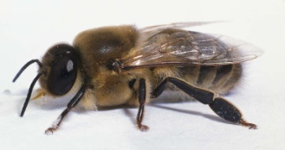

Трутень - чоловічі особини в сім'ї медоносних бджіл.
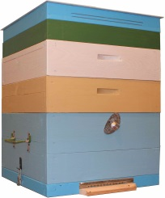

Вулик - штучне житло для бджіл, виготовлене людиною для утримання медоносних бджіл.
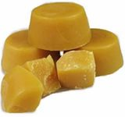

Бджолиний віск - продукт життєдіяльності бджіл, складна органічна сполука. Бджолиний віск виділяється спеціальними залозами медоносних бджіл, з нього бджоли будують стільники.

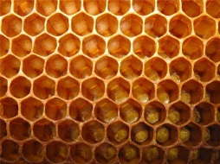
Бджолині соти - воскові споруди бджіл, призначені для зберігання запасів корму (меду і перги) і вирощування потомства; є також гніздом бджолиної сім'ї.

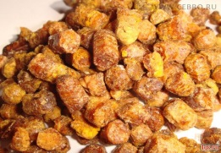
Пилок- пилок рослин, зібрана медоносної бджолою, укладений в осередки стільників і залита медом, і законсервована утворюється молочною кислотою. Білково-вуглеводний корм для бджіл.
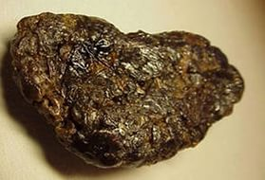
Прополіс (бджолиний клей) - смолиста речовина від коричневого до темно-зеленого кольору, що виробляється бджолами для замазування щілин, регулювання прохідності річка, дезінфекції осередків сот перед засівом яєць маткою, а також ізоляції сторонніх предметів в вулику.

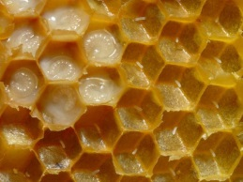
Маточне молочко - спеціальний корм, який використовують медоносні бджоли для годування личинок робочих бджіл і трутнів до триденного віку і маткових личинок на всіх стадіях розвитку, бджолина матка харчується маточним молочком протягом всього свого життя. Виробляється маточне молочко у бджіл-годувальниць.

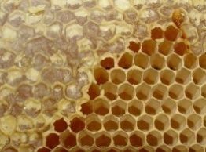
Зáбрус, або печатка меду - продукт бджільництва, який залишається від зрізування верхівок (кришечок) запечатаних сот, дослівно це те, що розташоване за бруском вуликової рамки; складається з воску.


Вощина - порівняно тонкі воскові листи з видавленими на обох сторонах піддонами і начатками осередків бджолиних стільників.

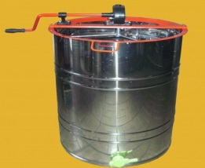

Медогонка- частина пасечного інвентарю, що використовується для отримання меду центрифугуванням.
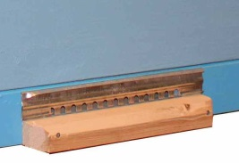

Вічко (рідше льотка) - отвір у вулику для влёта і вильоту бджіл.

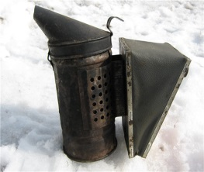

Димар - спеціальний пристрій для обкурювання бджіл димом. Використовується в бджільництві для упокорення бджіл при огляді бджолосімей.

